UNIDAD 1: Browser rendering y estructura XML

1. UNIDAD 1: Introducción

2. Lección 1: ¿Cómo funciona el browser?

2.1. ¿Cómo funciona la web?

2.2. Actividad 1

2.3. ¿Cómo funciona el navegador?

2.4. Lectura

2.5. Motores de renderizado

2.6. Actividad 2

3. Lección 2: ¿Qué es XML?

3.1. Definición y usos

3.2. Actividad 1

3.3. Sintaxis XML

3.4. Actividad 2

3.5. Ejercicio de Codificación 1

3.6. Ejercicio de Codificación 2

4. Lección 3: ¿Qué es HTML?

4.1. Definición del HTML

Hiper Text Markup Language <html>

Lenguaje de marcas de hipertexto

<html></html>

<p>Para escribir parrafos</p>

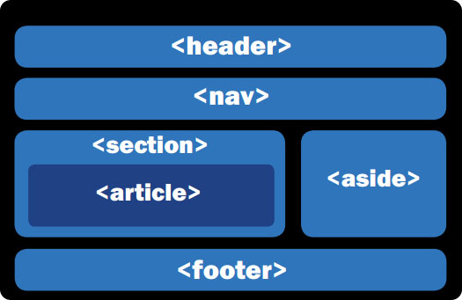

4.2. Actividad 1

4.3. Evolución del HTML

4.4. ¿Cómo se renderiza el HTML?

DOM: Document Object Model

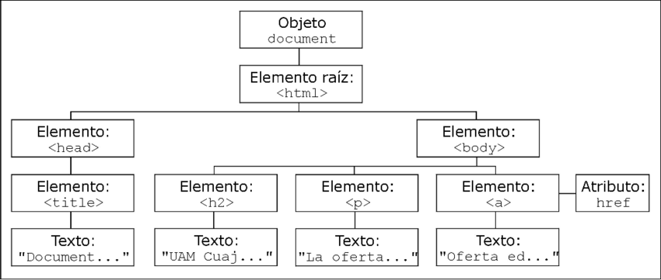

<!Doctype html>

El motor empieza a leer el contenido de arriba hacia abajo

Siguen etiquetas semánticas, Parsear Html a nodos DOM : Convertir elementos de un tipo a otro.

4.5. Actividad 2

5. Lección 4: ¿Qué necesito para comenzar?

6. UNIDAD 1: Prueba

|  |  |
| --- | --- |
| **Comenzado en** | Sunday, 3 de February de 2019, 01:11 |
| **Estado** | Terminado |
| **Finalizado en** | Sunday, 3 de February de 2019, 01:15 |
| **Tiempo empleado** | 4 minutos 48 segundos |
| **Puntos** | 8/10 |
| **Calificación** | **83** de un total de 100 |
| **Comentario de retroalimentación** | Buen trabajo |

Principio del formulario

### Pregunta 1

Correcta

Puntúa 1 sobre 1

Señalar con bandera la pregunta

#### Texto de la pregunta

¿En un sistema de archivos se hace necesario crear carpetas para cada tipo de archivo que manejemos?

Seleccione una:

a. Verdadero.

b. Falso.

#### Retroalimentación

Un sistema de archivos permite clasificar la información por contenidos de manera jerárquica.

La respuesta correcta es: Verdadero.

### Pregunta 2

Correcta

Puntúa 1 sobre 1

Señalar con bandera la pregunta

#### Texto de la pregunta

¿Para qué se usa GIT?

Seleccione una:

a. Programa que se usa para navegar en la web.

b. Sistema que permite almacenar los archivos de manera ordenada y poco fluida.

c. Formato de algunas imágenes que poseen movimiento.

d. Sistema que monitorea y registra los cambios realizados en los archivos de nuestro proyecto web.

#### Retroalimentación

El sistema GIT permite tener control en todas las actualizaciones que realicemos a los archivos de nuestros proyectos.

La respuesta correcta es: Sistema que monitorea y registra los cambios realizados en los archivos de nuestro proyecto web.

### Pregunta 3

Correcta

Puntúa 1 sobre 1

Señalar con bandera la pregunta

#### Texto de la pregunta

¿El XML se usa para almacenar, transportar y compartir datos de una manera estructurada?

Seleccione una:

a. Verdadero

b. Falso

#### Retroalimentación

El XML estandariza el intercambio de información estructurada entre diferentes plataformas.

La respuesta correcta es: Verdadero

### Pregunta 4

Parcialmente correcta

Puntúa 1 sobre 1

Señalar con bandera la pregunta

#### Texto de la pregunta

¿Dónde se encuentra presente el motor de renderización?

Seleccione una o más de una:

a. Navegador web.

b. Algunos editores web que cargan una vista previa de nuestro código mientras vamos escribiendo.

c. Protocolo HTTP.

d. Archivos de tipo XML.

#### Retroalimentación

El motor de renderizado interpretará el documento codificado para permitir su visualización.

Las respuestas correctas son: Navegador web., Algunos editores web que cargan una vista previa de nuestro código mientras vamos escribiendo.

### Pregunta 5

Parcialmente correcta

Puntúa 1 sobre 1

Señalar con bandera la pregunta

#### Texto de la pregunta

De los siguientes nombres de archivos, menciona cuáles no estarían bien nombrados de acuerdo con el estándar planteado:

Seleccione una o más de una:

a. Canción.MP3

b. FotodelNiño.JPG

c. Archivo de Música.MP3

d. index.html

#### Retroalimentación

Para nuestro sistema de archivos se hacen necesarias unas buenas prácticas para mantener todo el contenido bien estructurado y facilitar el acceso rápido a la información.

Las respuestas correctas son: Canción.MP3, FotodelNiño.JPG, Archivo de Música.MP3

### Pregunta 6

Correcta

Puntúa 1 sobre 1

Señalar con bandera la pregunta

#### Texto de la pregunta

La arquitectura Cliente-Servidor ¿a qué hace referencia?

Seleccione una o más de una:

a. El cliente es el que realiza peticiones de información o de servicios, mientras que el servidor es quien brinda las respuestas a esas peticiones.

b. El servidor se encarga de brindar soluciones a los requerimientos del cliente.

c. El servidor es el que realiza peticiones de información o servicios, mientras que el cliente es quien brinda la respuesta a esas peticiones.

d. El servidor es una tablet que ingresa a la Internet a consultar información.

#### Retroalimentación

Los usuarios acceden a la web a través de los navegadores de múltiples dispositivos que permiten obtener todo tipo de información.

Las respuestas correctas son: El cliente es el que realiza peticiones de información o de servicios, mientras que el servidor es quien brinda las respuestas a esas peticiones., El servidor se encarga de brindar soluciones a los requerimientos del cliente.

### Pregunta 7

Correcta

Puntúa 1 sobre 1

Señalar con bandera la pregunta

#### Texto de la pregunta

De acuerdo al siguiente gráfico, ¿puede decirse que la estructura está correctamente codificada?

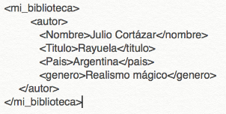

Seleccione una o más de una:

a. La estructura no está correctamente codificada ya que el XML es sensitivo al uso de Mayúsculas y Minúsculas.

b. La estructura está correctamente codificada ya que el XML no distingue entre Mayúsculas o Minúsculas.

c. La codificación XML no es correcta ya que algunas etiquetas empiezan con Mayúscula pero cierran de manera diferente.

d. La codificación no es correcta ya que algunas palabras como Título, Pais y Genero les hace falta la tilde.

#### Retroalimentación

La estructura XML se compone de etiquetas que normalmente tienen apertura y cierre, usadas para representar diferentes objetos con sus características.

Las respuestas correctas son: La estructura no está correctamente codificada ya que el XML es sensitivo al uso de Mayúsculas y Minúsculas., La codificación XML no es correcta ya que algunas etiquetas empiezan con Mayúscula pero cierran de manera diferente.

### Pregunta 8

Parcialmente correcta

Puntúa 1 sobre 1

Señalar con bandera la pregunta

#### Texto de la pregunta

El gráfico que se presenta a continuación comprende varios términos, seleccione los correctos.

Seleccione una o más de una:

a. Protocolo de transferencia de Hipertextos.

b. Dominio que representa el sitio a visitar.

c. Dirección IP enmascarada por un nombre de dominio.

d. Dirección IP representada por HTTP

#### Retroalimentación

EL DNS relaciona los Nombres de dominio con las direcciones IP..

Las respuestas correctas son: Protocolo de transferencia de Hipertextos., Dominio que representa el sitio a visitar., Dirección IP enmascarada por un nombre de dominio.

### Pregunta 9

Correcta

Puntúa 1 sobre 1

Señalar con bandera la pregunta

#### Texto de la pregunta

¿Qué estructura semántica debe tener una página web para considerar que se encuentra bien codificada?

Seleccione una:

a. Encabezado - Navegación - Cuerpo - Pie de Página.

b. Navegación - Encabezado - Pie de Página - Cuerpo.

c. Cuerpo - Navegación - Pie de Página - Encabezado.

d. Encabezado - Pie de Página - Cuerpo - Navegación.

#### Retroalimentación

Las estructuras semánticas son útiles para los motores de búsqueda.

La respuesta correcta es: Encabezado - Navegación - Cuerpo - Pie de Página.

### Pregunta 10

Parcialmente correcta

Puntúa 1 sobre 1

Señalar con bandera la pregunta

#### Texto de la pregunta

Seleccione la respuesta correcta a cada enunciado o término:

|  |  |
| --- | --- |
| Browser | Respuesta 1Elegir...Método que usan los navegadores para interpretar un archivo HTML.Motor de Renderizado, interfaz de usuario, almacenamiento de datos.Archivo que se almacena en el computador del cliente desde un sitio web para mejorar su experiencia de navegación.Intermediario entre el cliente y el servidor para la transmisión de datos. |
| Renderizado | Respuesta 2Elegir...Método que usan los navegadores para interpretar un archivo HTML.Motor de Renderizado, interfaz de usuario, almacenamiento de datos.Archivo que se almacena en el computador del cliente desde un sitio web para mejorar su experiencia de navegación.Intermediario entre el cliente y el servidor para la transmisión de datos. |
| Características de un Browser | Respuesta 3Elegir...Método que usan los navegadores para interpretar un archivo HTML.Motor de Renderizado, interfaz de usuario, almacenamiento de datos.Archivo que se almacena en el computador del cliente desde un sitio web para mejorar su experiencia de navegación.Intermediario entre el cliente y el servidor para la transmisión de datos. |
| Cookie | Respuesta 4Elegir...Método que usan los navegadores para interpretar un archivo HTML.Motor de Renderizado, interfaz de usuario, almacenamiento de datos.Archivo que se almacena en el computador del cliente desde un sitio web para mejorar su experiencia de navegación.Intermediario entre el cliente y el servidor para la transmisión de datos. |

#### Retroalimentación

Los navegadores web buscan maximizar la experiencia de los usuarios en los sitios web.

La respuesta correcta es: Browser → Intermediario entre el cliente y el servidor para la transmisión de datos., Renderizado → Método que usan los navegadores para interpretar un archivo HTML., Características de un Browser → Motor de Renderizado, interfaz de usuario, almacenamiento de datos., Cookie → Archivo que se almacena en el computador del cliente desde un sitio web para mejorar su experiencia de navegación.

Final del formulario